**《技术文档编制》课A13192A2130070003班开课说明**

开课平台：1.对分易（用于签到和上传作业和学习资料分享，需扫码或者添加邀请码进班）

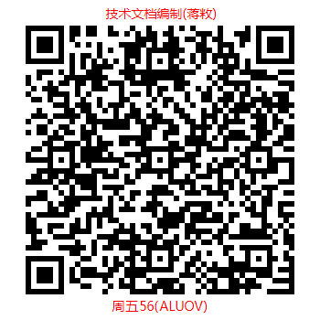

2.腾讯会议分享屏幕（用于上课）

手机端：1.微信关注公众号“对分易”

2.下载腾讯会议app，通过会议号进入课堂

第一次网课开课时间：2月28日14：00-15：45

课程流程

1. 28日前学生熟悉对分易，并预习对分易上的课程资料：
2. 28日14点在对分易签到
3. 流程一：课程介绍，布置学习任务
4. 流程二：根据学生在讨论区留言集中答疑（群聊天）
5. 流程三：通过QQ分享屏幕讲解补充知识（约30-40分钟）。
6. 流程四：课后问卷调查

以下对本课程分值构成进行说明（含网课期间）：

1、总成绩由平时成绩占50%+期末大作业成绩占50%构成

2、平时成绩由考勤成绩和平时作业构成

* 考勤由对分易平台完成并统计，如有特殊情况请在课堂之前提前请假，逾期不接受任何理由的假条。
* 平时作业为随堂作业，在授课之前教师会提前发布至对分易，学生应在要求截至时间之前完成作业，并将其上传至平台，注意：作业格式应为pdf或者word，不能以截图形式提交，逾期不再接收任何作业，如有特殊情况，请提前请假。

3、期末大作业为教师指定文档编写，在授课期间教师会提前发布至对分易，学生应在要求截至时间之前完成作业，并将其上传至平台，注意：作业格式应为pdf或者word，不能以截图形式提交，逾期不再接收任何作业，如有特殊情况，请提前请假。

以上是对课程安排说明，请同学们认真阅读，有问题可以在QQ群讨论，如确认无误，请同学们在下方签字并说明：我已知晓本课程安排。

签字：周奥 我已知晓本课程安排

时间: 2020-2-28